**Муниципальное автономное дошкольное образовательное учреждение**

**«Центр развития ребенка - детский сад №116 г. Сыктывкара»**

**ПРОЕКТ**

«Печка - матушка»

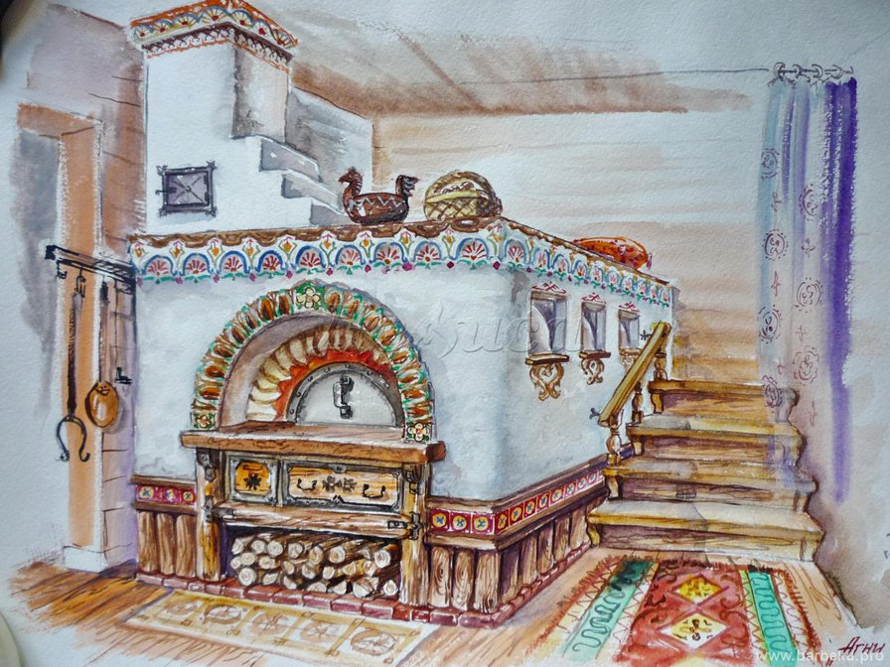

Выполнили: воспитатели

Малахова Анастасия Николаевна

Кузнецова Елизавета Николаевна

Сыктывкар, 2021 г.

**Информационная характеристика проекта:**

**Тип проекта:**

* по составу участников - групповой (дети, родители, педагоги).
* по целевой установке – познавательный
* **Вид проекта –**познавательно-творческий.

**Возраст детей:**3-4 года

**Участники реализации проекта**

**Педагоги:**Малахова Анастасия Николаевна, Кузнецова Елизавета Николаевна **Воспитанники:**дети младшей группы №14

**Родители:**младшей группы №3

**Срок работы по проекту:** 2021-2022 г.г.

**Актуальность:** В настоящее время наша страна переживает непростой период, где утрачиваются представления о доброте, милосердии, гражданственности и патриотизме. Назрела необходимость качественных изменений в деятельности дошкольной образовательной организации как первой ступени системы непрерывного образования подрастающего поколения, ведь от того, что видит и слышит ребенок с детства, зависит формирование его сознания и отношение к окружающему. Одной из задач стоящей перед нами, педагогами дошкольного образования, является объединение обучения и воспитания в целостный образовательный процесс на основе духовно-нравственных и социокультурных ценностей и принятых в обществе правил и норм поведения в интересах человека, семьи, общества; формирование общей культуры личности детей, развития их социальных, нравственных, эстетических, интеллектуальных качеств.

Дошкольный возраст - благоприятный период для приобщения детей к истокам народной культуры, способность возродить преемственность поколений, передать нравственные устои, духовные и художественные ценности. Необходимость приобщения молодого поколения к национальным традициям трактуется народной мудростью: «Наше сегодня, как некогда наше прошлое, так же творит традиции будущего».

В связи с этим особую актуальность проекта приобретает овладение народным наследием, естественным образом приобщающее ребенка к основам национальной культуры.

**Цель:**Воспитывать духовно-нравственные ценности младших дошкольников путем приобщения к истокам народной культуры и быта через формирования представления о печи.

**Задачи:**

***Образовательные:***

1. Создать предметно-развивающую среду в группе, способствующую приобщению воспитанников ДОУ к народной культуре;

2. Познакомить воспитанников с печью, как символом коми быта;

3. Познакомить детей со строением печи, её устройством и назначением частей;

4. Продолжать знакомить с малыми фольклорными формами (сказки, пословицы, частушки, поговорки);

5. Расширить словарный запас воспитанников (подпечек, шесток, заслонка, задвижка, лежанка, ухват, чугунок);

6. Расширить представление о народных традициях, обычаях;

***Развивающие:***

1. Развивать творческие способности воспитанников;

***Воспитательные***

1. Воспитывать любовь к народным традициям и обычаям.

**Ожидаемые результаты по проекту:**

**-** Пополнить знания детей о культуре и быте предков

- Расширить знания детей об использовании печи, познакомились с предметами печной утвари.

- Прочитать сказки, пословицы, поговорки, в содержании которых использовалась или есть печь, научить детей анализировать произведения

**Этапы проекта**

**Подготовительный**

1. Разработка плана работы по проекту.

2. Разработка и накопление методических материалов.

3. Подбор художественной литературы и иллюстраций.

4. Разработка конспектов.

5. Разработка памяток.

6. Подбор подвижных игр.

7. Подбор тем бесед с воспитанниками.

8. Подбор материала для проведения консультаций для родителей.

9. Изготовление макета печи.

Ознакомление с темой

**Основной**

Осуществление проекта

Беседы, чтение худ. литературы, д.и., конструктивная деятельность и т.д.

Участие в проекте

**Итоговый**

Проведение досуга «Посиделки у печки».

Создание презентации из опыта работы над проектом.

Оформление семейных проектов «Печь – кормилица», «Печь – целительница», «Печь – хозяюшка», «Печи и ее помощники».

**Содержание проекта**

|  |  |
| --- | --- |
| С детьми | С родителями |
| Октябрь:  1.Беседа «Печка»  *Знакомство детей с традициями строительства «печи»*  *( Показ иллюстрации)*  2.Чтение сказки «Гуси - лебеди»  *Формировать у детей любовь к сказкам, в которых воплощены традиции русского народного творчества.*  3.Рисование  «Печь –матушка»  *Развитие творческих способностей детей дошкольного возраста через культуру русского народа.* | Консультация для родителей  «Приобщение детей к истокам коми культуры?»  *Привлечение родителей в воспитательно-образовательный процесс*. |
| Ноябрь:  1.Сюжетно-ролевая игра «Мы готовим пироги»  *Познакомить детей с бытом хозяек*  *Макет печи, детская посуда, фартук и т.д*.  2.Подвижная игра «Печь и дрова»  Познакомить с новой народной игрой  3.Педмастерство для педагогов «В гости к бабушке Агнюше» | Папка передвижка  «Традиционная коми кухня»  *Продолжать знакомить детей и родителей с коми кухней*  *(иллюстрации)* |
| Декабрь:  1.Беседа «Печи разных народов»  *Познакомить детей с устройствами печей разных народов.*  *Презентация.*  2.Знакомство и заучивание пословиц про русскую печь. | Буклет на тему «Печи разные бывают» |
| Январь:  1.Чтение русской народной сказки  «Жихарка»  *Расширить знания детей о русской избе, деревянной мебели и посуд*  *Произведение.*  2.Конструктивная игра «Коми изба»  *Закрепить у детей знание обустройства коми избы*  *Строительный материал, игрушки для обыгрывания* | Просмотр мультфильма  «Домовенок Кузя»  *Воспитывать интерес к объектам ближайшего окружения*. |
| Февраль:  1.Прослушивание коми песен  о печке.  *Приобщать к музыкальному искусству через коми народное творчество аудиозапись*.  2.Игра с сюжетными картинками. (индивидуальная работа)  «Расскажи сказку по картинкам».  *Развивать у детей связную речь через знание сказок.*  *Сюжетные картинки с коми сказками* | Рассматривание дома картинок  «Старинные предметы домашнего быта».  *Познакомить детей с предметами быта (чугунок, ухват, и т.д).* |
| Март:  1.Отгадывание загадок про «Печь».  *Продолжать знакомить детей с бытом коми народа.*  2.Лепка на тему «Печка матушка» | Чтение РНС «Гуси-лебеди» |
| Апрель:  3.Рисование «Роспись печи»  *Познакомить детей с росписями печи.* | Раскраски «Такие разные печки» |
| Май:  1.Итоги работы над проектом  2.Проведение досуга «Посиделки у печки»  *Воспитание любви к Родине.* | Участие в досуге «Посиделки у печки» |

**Реализация проекта**: Сбор информации о печи из разных источников, изготовлении продуктов по теме.

**Заключение**

В рамках проекта «Печка матушка» в группе был создан мини-музей «Коми изба», в котором был воссоздан уголок коми избы с печкой и предметами коми быта. Были пополнены знания детей о культуре и быте предков. Ребята смогли прикоснуться к наследию прошлого коми народа.

Ребята узнали что, печка была не только сердцем и душой дома, но и основой всей жизни коми человека. Без неё жизнь людей в прошлом была невозможна. Мы познакомились с устройством коми печи, узнали, какой должна быть настоящая печь, расширили свои знания об использовании печи, познакомились с предметами печной утвари.

Таким образом, роль печи в жизни коми народа была велика, и отношение народа к печи было особенным. Печь была главной в доме, без неё не обходилась ни одна семья на Руси - матушке, потому что печь и кормила, и грела в суровые русские морозы, и лечила, и мыла-парила, предсказывала погоду, и умела делать ещё много разных вещей. В подобранных и прочитанных пословицах, поговорках, поверьях печь предстаёт перед нами как живое существо, что-то святое, неприкасаемое, одно только сравнение печи с «матерью родной» чего стоит!!!

Печь – сердце и душа дома, основа – крестьянского быта. Без печи жизнь людей в прошлом была невозможна.

Несмотря на свою многовековую историю, печь успешно дожила до наших дней. До сих пор она используется жителями нашей страны. Но, конечно, уже не так как раньше. Печь уходит в прошлое, и поэтому ради сохранения коми культуры мы должны знакомить дошкольников с историей печи.

**Используемая литература:**

1. М.В.Короткова «Путешествие в историю русского быта». Москва, «Дрофа», 2008 – 256 с.
2. Г.В.Лунина «Воспитание детей на традициях русской культуры». Москва, «Элизе трейдинг», 2007– 128 с
3. [***http://planetadetstva.net/vospitatelam/starshaya-gruppa***](https://infourok.ru/go.html?href=https%3A%2F%2Fwww.google.com%2Furl%3Fq%3Dhttp%3A%2F%2Fplanetadetstva.net%2Fvospitatelam%2Fstarshaya-gruppa%26sa%3DD%26ust%3D1480095089276000%26usg%3DAFQjCNH0WJsbCKOXLDrVhlHsWhj7sMvL1Q)
4. [***http://www.karakyli.ru/2016/10/21/kurilka-starinnaya-russkaya-narodnaya-igra/***](https://infourok.ru/go.html?href=https%3A%2F%2Fwww.google.com%2Furl%3Fq%3Dhttp%3A%2F%2Fwww.karakyli.ru%2F2016%2F10%2F21%2Fkurilka-starinnaya-russkaya-narodnaya-igra%2F%26sa%3DD%26ust%3D1480095089277000%26usg%3DAFQjCNGymLb3ceu_Hxm_WTdKv5MRYcfJxA)
5. [***http://www.edu.yar.ru/safety***](https://infourok.ru/go.html?href=https%3A%2F%2Fwww.google.com%2Furl%3Fq%3Dhttp%3A%2F%2Fwww.edu.yar.ru%2Fsafety%26sa%3DD%26ust%3D1480095089278000%26usg%3DAFQjCNH6sqLWplkvKaXAL9vM_3NBxnUDzQ)
6. В.С.Горичева, М.И.Нагибина «Сказку сделаем из глины, теста, снега, пластилина». Ярославль, «Академия развития», 1998- 190 с.
7. Н.М.Калашникова «Народный костюм». Москва, «Сварог и К», 2002 – 374 с.
8. М.Ю.Картушина «Русские народные праздники в детском саду». Москва, «Сфера», 2006 – 319 с.
9. О.Л.Князева «Как жили люди на Руси». Санкт – Петербург, «Детство-Пресс», 1998 – 24 с.
10. И.Н.Котова, А.С.Котова «Русские обряды и традиции. Народная кукла». Санкт – Петербург, «Паритет», 2003 – 236 с.
11. Л.С.Куприна, Т.А.Бударина и др. «Знакомство детей с русским народным творчеством». Санкт – Петербург, «Детство- Пресс», 2004 – 400 с.
12. Л.В.Соколова, А.Ф.Некрылова «Воспитание ребенка в русских традициях». Москва, «Айрис-Пресс», 2003 – 196 с.